ỨNG DỤNG NHẬN DẠNG KHUÔN MẶT TRONG CÔNG TÁC

QUẢN LÝ SINH VIÊN

Trần Giang Nam
Khoa Điện – Điện tử
Email: trangiangnam@lttc.edu.vn
Tóm tắt - Trong những năm gần đây, nhận diện khuôn mặt đã đạt được những tiến bộ vượt bậc nhờ vào sự phát triển của mạng nơ-ron tích chập (CNN). Tùy thuộc vào mục đích sử dụng khác nhau mà cấu trúc mạng CNN được thiết kế, điều chỉnh cho phù hợp. Trong nghiên cứu này, ảnh ngõ vào là các đối tượng sinh viên Khoa Điện – Điện tử trường Cao đẳng Lý Tự Trọng. Ảnh các đối tượng sẽ được đưa vào mô hình mạng CNN VGG-16 để huấn luyện và nhận diện. Hiệu suất của mô hình được đánh giá qua độ chính xác của tập ảnh kiểm tra tương ứng và cuối cùng là thống kê các đối tượng đã nhận dạng được.
- Giới thiệu
Trên thế giới hiện nay, vấn đề nhận diện khuôn mặt trở nên phổ biến và ngày càng được chú trọng. Một số quốc gia cũng đã và đang dùng hệ thống nhận diện mặt người để phục vụ cho công tác quản lý, an ninh, điều tra. Hệ thống này có thể được so sánh với các dạng sinh trắc học khác như các hệ thống nhận dạng vân tay hay tròng mắt. Nó là công nghệ sinh trắc học ít tác động đến người dùng nhất và là công nghệ sinh trắc học nhanh nhất.
Với sự phát triển của mạng nơ-ron tích chập đã làm tăng đáng kể hiệu suất trong nhận dạng. Trong đó, nó kết hợp được việc trích đặc trưng khuôn mặt và kỹ thuật phân lớp thống kê trong cùng một mạng. Zhenyao và cộng sự [1] đã xây dựng một mạng tích chập để phân loại và xác định danh tính của những khuôn mặt hướng trực diện. Y Taigman và cộng sự [2] đề xuất mô hình DeepFace. Đầu tiên họ chuẩn hóa các ảnh đầu vào, sau đó là tạo một mạng học sâu DNN bao gồm hơn 120 triệu tham số sử dụng một số lớp được kết nối cục bộ mà không chia sẻ trọng số, thay vì các lớp chập tiêu chuẩn. Họ đã đào tạo nó trên tập dữ liệu lớn với hơn 4,4 triệu ảnh khuôn mặt thuộc 4000 danh tính. Kết quả thực nghiệm đạt độ chính xác trên 97.35% trên tập dữ liệu LFW. Kiến trúc mạng học sâu FaceNet với hàm chi phí bộ ba (triplet loss function) của Florian Schroff và cộng sự [3] trực tiếp ánh xạ từ hình ảnh khuôn mặt đến không gian Euclide. Khi không gian này được tạo, các tác vụ như nhận dạng khuôn mặt, xác minh và phân cụm có thể được thực hiện dễ dàng bằng cách nhúng vào FaceNet. Trên bộ dữ liệu được dán nhãn được sử dụng rộng rãi LFW, hệ thống đạt được độ chính xác kỷ lục mới là 99,63%. Trên cơ sở dữ liệu YouTube Faces, nó đạt được 95,12%.
Đó là một số nghiên cứu tiêu biểu liên quan đến việc nhận dạng khuôn mặt, mỗi nghiên cứu đều có ưu điểm và nhược điểm riêng. Hầu hết các nghiên cứu đều dùng hình ảnh khuôn mặt để làm tập huấn luyện và tập kiểm tra độ chính xác của hệ thống.
- Phương pháp thực hiện nhận diện khuôn mặt
Hình 1: Quá trình thực hiện nhận dạng khuôn mặt
- Thu thập ảnh
Đối tượng được lấy ảnh đứng trước máy ảnh với các kích thước lần lượt là: 1,5 m, 3 m, 4 m, 5 m. Tương ứng với mỗi kích thước, đối tượng xoay người trong khoảng góc độ 0⁰ đến 180⁰ so với phương vuông góc với máy ảnh, như mô tả ở hình 2. Kết quả thu được mỗi danh tính trên 350 ảnh khuôn mặt.
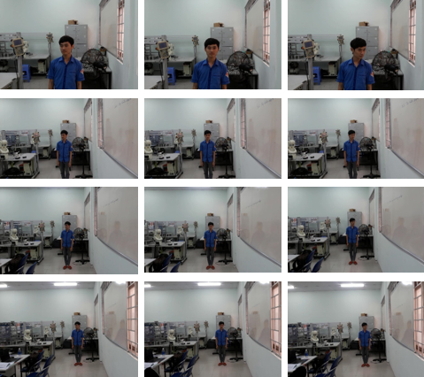
Hình 2: Quá trình thu thập ảnh đối tượng
Ảnh sau khi thu thập như mô tả ở hình 2 sẽ được đưa qua trình phát hiện khuôn mặt, rồi tiến hành trích xuất mẫu khuôn mặt đối tượng đó, kết quả ta có tập ảnh của từng đối tượng như hình 3.
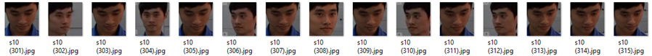
Hình 3: Ảnh một đối tượng trong tập ảnh thu thập
Tập ảnh thu được là ảnh khuôn mặt của 13 sinh viên trường Cao đẳng Lý Tự Trọng Tp.HCM với hơn 6000 ảnh khuôn mặt với nhiều khoảng cách và góc độ khác nhau. Số lượng ảnh của từng đối tượng không giống nhau.
- Phát hiện và trích xuất khuôn mặt
Trình phát hiện đối tượng khuôn mặt sử dụng thuật toán Viola-Jones sử dụng một loạt các phân loại để xử lý hiệu quả các vùng hình ảnh có sự hiện diện của một khuôn mặt. Mỗi giai đoạn trong tầng áp dụng các phân loại nhị phân ngày càng phức tạp hơn, cho phép thuật toán bỏ qua nhanh chóng các khu vực không chứa mục tiêu. Nếu không tìm thấy đối tượng mong muốn ở bất kỳ giai đoạn nào trong tầng, máy dò ngay lập tức từ chối vùng đó và quá trình xử lý bị chấm dứt. Hình 4 là mô tả quá trình dò tìm khuôn mặt trong thuật toán Viola-Jones.
Hình 4: Quá trình dò tìm khuôn mặt trong thuật toán Viola-Jones
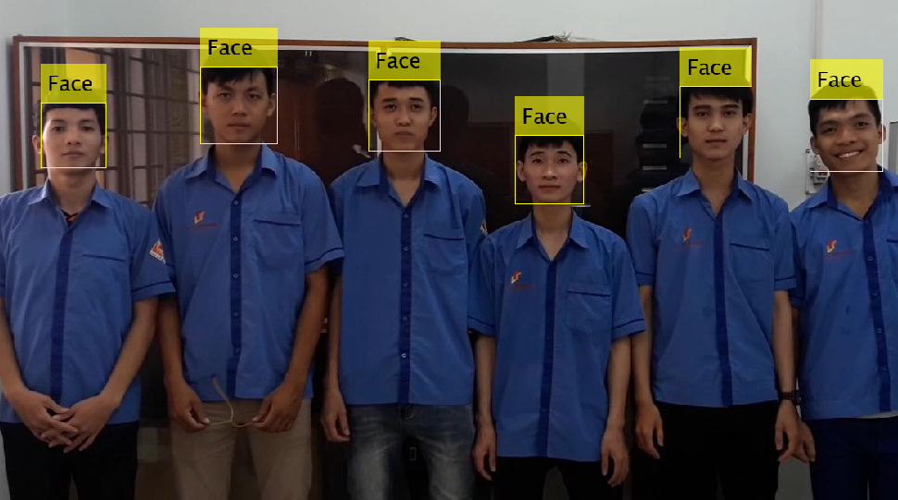
Hình 5: Các khuôn mặt được trình dò phát hiện
Trong hình 5 là mô tả các khuôn mặt được trình dò phát hiện. Sau khi đã xác định được vị trí tọa độ, cũng như chiều rộng và chiều cao của từng khuôn mặt trong một bức ảnh, ảnh khuôn mặt của từng đối tượng sẽ được tiến hành trích mẫu như được thể hiện ở hình 6.
Hình 6: Ảnh khuôn mặt các đối tượng sau khi được tách từ ảnh hình 5
Trước khi đưa ảnh khuôn mặt vào mạng để huấn luyện hay nhận diện, cần thay đổi kích cỡ ảnh cho phù hợp với ngõ vào mạng được thiết kế và ảnh thực tế trong nghiên cứu này là 224 x 224 x 3.
- Mô hình mạng nơ-ron tích chập VGG-16
Mô hình mạng nơ-ron tích chập VGG-16 [4] là mô hình đã được đào tạo bởi nhóm VGG Oxford. Trong nghiên cứu này, nó được sử dụng cho mục đích huấn luyện và nhận diện khuôn mặt.
Hình 7: Mô hình mạng VGG-16
Theo đó, hệ thống mạng có những lớp sau:
- input: ngõ vào của ảnh cần nhận diện với kích cỡ được chọn là 224x224x3, và nó cũng là ngõ vào của mạng.
- conv1_1: là lớp tích chập, sử dụng 64 bộ lọc với mỗi bộ lọc có kích thước 3x3 pixels, stride là 1 và padding là 1 (tạo một đường viền bằng 0 được áp lên ngõ vào), dữ liệu ngõ ra lớp này có kích cỡ 224 x 224 x 64. Theo đó, ta có (3 x 3 x 3) x 64 = 1728 trọng số và 64 bias, vậy tổng cộng số lượng tham số (trọng số và bias) là 1792. Lớp relu1_1 đi cùng là hàm kích hoạt ReLU.
- conv1_2: là lớp tích chập, sử dụng 64 bộ lọc với kích thước 3x3 pixels, stride là 1 và padding là 1, dữ liệu ngõ ra lớp này có kích cỡ 224 x 224 x 64. Theo đó, ta có (3 x 3 x 64) x 64 = 36864 trọng số và 64 bias, vậy tổng cộng số lượng tham số là 36928. Lớp relu1_2 đi cùng là hàm kích hoạt ReLU.
- pool1: lớp max pooling với kích thước cửa sổ là 2×2 và stride là 2, dữ liệu ngõ ra lớp này có kích cỡ 112 x 112 x 64.
- conv2_1: là lớp tích chập, sử dụng 128 bộ lọc với kích thước 3x3 pixels, stride là 1 và padding là 1, dữ liệu ngõ ra lớp này có kích cỡ 112 x 112 x 128. Theo đó, ta có (3 x 3 x 64) x 128 = 73728 trọng số và 128 bias, vậy tổng cộng số lượng tham số là 73856. Lớp relu2_1 đi cùng là hàm kích hoạt ReLU.
- conv2_2: là lớp tích chập, sử dụng 128 bộ lọc với kích thước 3x3 pixels, stride là 1 và padding là 1, dữ liệu ngõ ra lớp này có kích cỡ 112 x 112 x 128. Theo đó, ta có (3 x 3 x 128) x 128 = 147456 trọng số và 128 bias, vậy tổng cộng số lượng tham số là 147584. Lớp relu2_2 đi cùng là hàm kích hoạt ReLU.
- pool2: lớp max pooling với kích thước cửa sổ là 2×2 và stride là 2, dữ liệu ngõ ra lớp này có kích cỡ 56 x 56 x 128.
- conv3_1: là lớp tích chập, sử dụng 256 bộ lọc với kích thước 3x3 pixels, stride là 1 và padding là 1, dữ liệu ngõ ra lớp này có kích cỡ 56 x 56 x 256. Theo đó, ta có (3 x 3 x 128) x 256 = 294912 trọng số và 256 bias, vậy tổng cộng số lượng tham số là 295168. Lớp relu3_1 đi cùng là hàm kích hoạt ReLU.
- conv3_2: là lớp tích chập, sử dụng 256 bộ lọc với kích thước 3x3 pixels, stride là 1 và padding là 1, dữ liệu ngõ ra lớp này có kích cỡ 56 x 56 x 256. Theo đó, ta có (3 x 3 x 256) x 256 = 589824 trọng số và 256 bias, vậy tổng cộng số lượng tham số là 590080. Lớp relu3_2 đi cùng là hàm kích hoạt ReLU.
- conv3_3: là lớp tích chập, sử dụng 256 bộ lọc với kích thước 3x3 pixels, stride là 1 và padding là 1, dữ liệu ngõ ra lớp này có kích cỡ 56 x 56 x 256. Theo đó, ta có (3 x 3 x 256) x 256 = 589824 trọng số và 256 bias, vậy tổng cộng số lượng tham số là 590080. Lớp relu3_3 đi cùng là hàm kích hoạt ReLU.
- pool3: lớp max pooling với kích thước cửa sổ là 2×2 và stride là 2, dữ liệu ngõ ra lớp này có kích cỡ 28 x 28 x 256.
- conv4_1: là lớp tích chập, sử dụng 512 bộ lọc với kích thước 3x3 pixels, stride là 1 và padding là 1, dữ liệu ngõ ra lớp này có kích cỡ 28 x 28 x 512. Theo đó, ta có (3 x 3 x 256) x 512 = 1179648 trọng số và 512 bias, vậy tổng cộng số lượng tham số là 1180160. Lớp relu4_1 đi cùng là hàm kích hoạt ReLU.
- conv4_2: là lớp tích chập, sử dụng 512 bộ lọc với kích thước 3x3 pixels, stride là 1 và padding là 1, dữ liệu ngõ ra lớp này có kích cỡ 28 x 28 x 512. Theo đó, ta có (3 x 3 x 512) x 512 = 2359296 trọng số và 512 bias, vậy tổng cộng số lượng tham số là 2359808. Lớp relu4_2 đi cùng là hàm kích hoạt ReLU.
- conv4_3: là lớp tích chập, sử dụng 512 bộ lọc với kích thước 3x3 pixels, stride là 1 và padding là 1, dữ liệu ngõ ra lớp này có kích cỡ 28 x 28 x 512. Theo đó, ta có (3 x 3 x 512) x 512 = 2359296 trọng số và 512 bias, vậy tổng cộng số lượng tham số là 2359808. Lớp relu4_3 đi cùng là hàm kích hoạt ReLU.
- pool4: lớp max pooling với kích thước cửa sổ là 2×2 và stride là 2, dữ liệu ngõ ra lớp này có kích cỡ 14 x 14 x 512.
- conv5_1: là lớp tích chập, sử dụng 512 bộ lọc với kích thước 3x3 pixels, stride là 1 và padding là 1, dữ liệu ngõ ra lớp này có kích cỡ 14 x 14 x 512. Theo đó, ta có (3 x 3 x 512) x 512 = 2359296 trọng số và 512 bias, vậy tổng cộng số lượng tham số là 2359808. Lớp relu5_1 đi cùng là hàm kích hoạt ReLU.
- conv5_2: là lớp tích chập, sử dụng 512 bộ lọc với kích thước 3x3 pixels, stride là 1 và padding là 1, dữ liệu ngõ ra lớp này có kích cỡ 14 x 14 x 512. Theo đó, ta có (3 x 3 x 512) x 512 = 2359296 trọng số và 512 bias, vậy tổng cộng số lượng tham số là 2359808. Lớp relu5_2 đi cùng là hàm kích hoạt ReLU.
- conv5_3: là lớp tích chập, sử dụng 512 bộ lọc với kích thước 3x3 pixels, stride là 1 và padding là 1, dữ liệu ngõ ra lớp này có kích cỡ 14 x 14 x 512. Theo đó, ta có (3 x 3 x 512) x 512 = 2359296 trọng số và 512 bias, vậy tổng cộng số lượng tham số là 2359808. Lớp relu5_3 đi cùng là hàm kích hoạt ReLU.
- pool5: lớp max pooling với kích thước cửa sổ là 2×2 và stride là 2, dữ liệu ngõ ra lớp này có kích cỡ 7 x 7 x 512.
- fc6: lớp kết nối đầy đủ đầu tiên có 4096 nơ-ron. Theo đó, ta có 4096 x 25088 = 102760448 trọng số và 4096 bias, vậy tổng cộng số lượng tham số là 102764544. Lớp relu6 đi cùng là hàm kích hoạt ReLU.
- drop6: drop out được áp dụng trên với tỉ lệ 0.5, tức là có 50% nơ-ron của lớp fc6 này bị tắt trong quá trình huấn luyện, nhằm hạn chế hiện tượng quá khớp (overfitting) vốn là một nhược điểm lớn trong các mạng nơ-ron nhân tạo.
- fc7: lớp kết nối đầy đủ thứ hai có 4096 nơ-ron. Theo đó, ta có 4096 x 4096 = 16777216 trọng số và 4096 bias, vậy tổng cộng số lượng tham số là 16781312. Lớp relu7 đi cùng là hàm kích hoạt ReLU.
- drop7: drop out 50% số node mạng cùng liên kết của lớp fc7.
- fc8: lớp kết nối đầy đủ cuối cùng có số nơ-ron tương ứng với số danh tính cần nhận dạng. Đi cùng với nó là hàm kích hoạt softmax. Ví dụ nếu ta có 13 đối tượng cần nhận dạng ở ngõ ra thì số nơ-ron ở lớp này là 13. Theo đó, ta có 13 x 4096 = 53248 trọng số và 13 bias, tổng cộng lại số lượng tham số là 53261.
- classoutput : một lớp phân loại tính toán tổn thất cross entropy cho các vấn đề phân loại đa lớp với các lớp loại trừ lẫn nhau.
- Phương pháp huấn luyện và nhận diện khuôn mặt
- Huấn luyện mạng:
Việc huấn luyện nhằm mục đích phân loại đối tượng theo mong muốn, nghĩa là ngõ ra đã xác định trước. Nhiệm vụ của mạng là điều chỉnh các thông số sao cho ngõ ra gần đúng với mục tiêu nhất. Quá trình này gọi là huấn luyện có giám sát. Sau khi đã xây dựng mạng và chuẩn bị dữ liệu ảnh khuôn mặt, có thể mô tả việc huấn luyện mạng theo lưu đồ hình 8.
Hình 8: Lưu đồ quá trình huấn luyện mạng
- Mô tả phương pháp nhận dạng:
Ảnh trước khi đưa vào nhận dạng cần lấy mẫu phần chứa khuôn mặt rồi định kích cỡ đầu vào là 224 x 224 x 3 . Sau đó đưa ảnh qua mạng đã được huấn luyện để phân loại và đưa ra kết quả cần nhận dạng. Đối với đối tượng không có trong tập huấn luyện thì kết quả nhận diện là không xác định (unknown). Quá trình nhận dạng một đối tượng có thể tóm tắt qua lưu đồ hình 9.
Hình 9: Lưu đồ quá trình nhận diện khuôn mặt

- Kết quả thực nghiệm
- Kết quả huấn luyện mạng:
Sau khi huấn luyện trong 15 chu kỳ với tốc độ học 10⁻⁵, thu được kết quả sau:
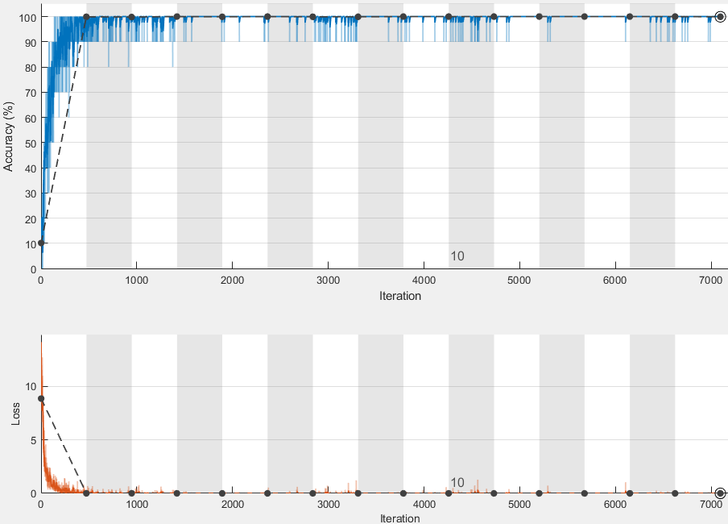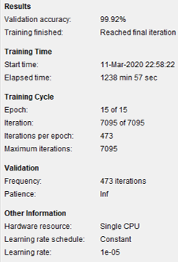
Hình 10: Biểu đồ huấn luyện trong 15 chu kỳ
Hình 10 biểu thị độ chính xác nhận dạng của tập kiểm tra là 99,92%, thời gian hoàn thành đào tạo là 1238 phút.
- Kết quả nhận diện khuôn mặt:
Trong nhận diện ảnh đơn từng đối tượng sinh viên:
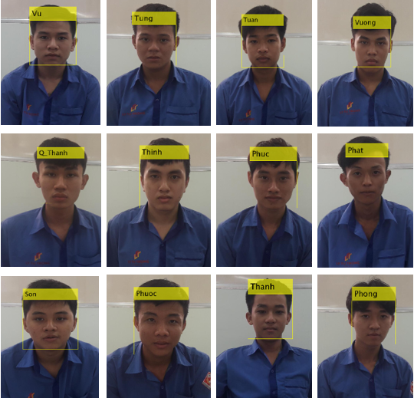
Hình 11: Nhận diện ảnh đơn
Kết quả trong nhận diện ảnh đơn các sinh viên ngồi đối diện camera như hình 11. Kết quả nhận diện chính xác tất cả các đối tượng. Trong nhận diện nhiều đối tượng sinh viên ở hình 12, các khuôn mặt trong ảnh sẽ được trình dò khuôn mặt xác định vị trí và kích cỡ. Sau đó từng khuôn mặt sẽ được đưa vào mạng đã được huấn luyện để nhận diện. Kết quả đạt được trên mô hình VGG-16 rất khả quan, nhận diện chính xác tất cả các đối tượng trong ảnh với thời gian 6,72 giây.
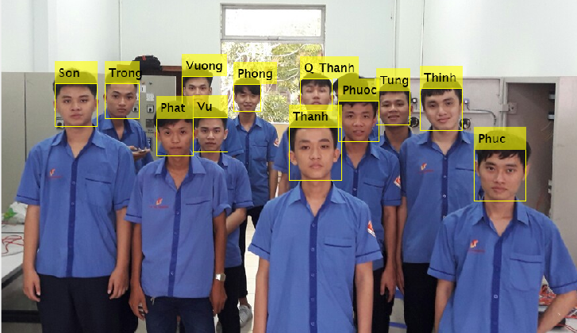
Hình 12: Nhận diện nhiều đối tượng sinh viên với mô hình mạng VGG-16
Cuối cùng, những danh tính của các sinh viên đã nhận dạng được thống kê và lưu lại. Việc trích xuất thông tin cũng như sỉ số lớp học được thực hiện khá dễ dàng.

- Kết luận
Nghiên cứu được thực hiện trên tập ảnh tự thu thập gồm 13 đối tượng sinh viên khoa Điện – Điện tử, trường Cao Đẳng Lý Tự Trọng với hơn 6000 ảnh khuôn mặt. Nghiên cứu cũng đã xây dựng được hệ thống cho phát hiện và nhận diện khuôn mặt người dùng mô hình mạng CNN VGG-16. Trong hệ thống này, ảnh khuôn mặt đầu vào sẽ được lấy mẫu và cân chỉnh kích cỡ cho phù hợp với đầu vào mạng. Sau đó, ảnh được đưa vào mạng để huấn luyện và phân loại. Kết quả nhận diện đạt độ chính xác cao 99,92%.
Việc ứng dụng hiệu quả nhận diện khuôn mặt trong công tác quản lý chuyên cần của sinh viên sẽ rút ngắn thời gian cũng như công sức của người dạy, phù hợp với xu thế thời đại nền công nghiệp 4.0.

Tài liệu tham khảo
[1] Z. Zhu, P. Luo, X. Wang, and X. Tang. Recover canonicalview faces in the wild with deep neural networks. arXiv:1404.3543. 2014.
[2] Y. Taigman, M. Yang, M. Ranzato, and L. Wolf. Deepface: Closing the gap to human-level performance in face verification. In IEEE Conf. on CVPR. 2014.
[3] Florian Schroff, Dmitrv Kalcnichenko, and James Philbin. Facenet: A unified embedding for face recognition and clustering. In Proceedings of the IEEE Conference on Computer Vision and Pattern Recognition. 2015
[4] Karen Simonyan, Andrew Zisserman. Very deep convolutional networks for large-scale image recognition. ICLR. 2015.

